Министерство образования и науки РФ
Федеральное государственное автономное образовательное учреждение высшего образования «национальный исследовательский университет ИТМО»

Факультет: Программной Инженерии и Компьютерной Техники

Лабораторная работа № 1
по дисциплине „программирование“

Студент:
Старченко Александр Николаевич
Группа P3131
Преподаватель:
Бобрусь Александр Владимирович

г. Санкт-Петербург 2024
СОДЕРЖАНИЕ

1. УСЛОВИЯ ЗАДАЧ 3
2. ИСХОДНЫЙ КОД ПРОГРАММЫ 4
3. РЕЗУЛЬТАТ РАБОТЫ ПРОГРАММЫ 7
4. ВЫВОД ПО РАБОТЕ 9

1. УСЛОВИЯ ЗАДАЧ
- Создать одномерный массив z типа long. Заполнить его нечётными числами от 5 до 15 включительно в порядке возрастания.
- Создать одномерный массив x типа float. Заполнить его 13-ю случайными числами в диапазоне от -12.0 до 2.0.
- Создать двумерный массив w размером 6x13. Вычислить его элементы по следующей формуле (где x = x[j]) (формулы см. Рисунок 1):
- Напечатать полученный в результате массив в формате с пятью знаками после запятой.
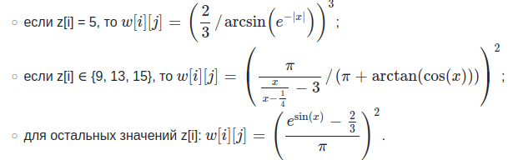Рисунок 1: Формулы

2. ИСХОДНЫЙ КОД ПРОГРАММЫ
ССЫЛКА НА GITHUB https://github.com/AstroBlartvks/PROGA_LABORATORY_1
import static java.lang.Math.*;
import static java.lang.Math.exp;
public class Main {
public static void main(String[] args) {
long[] z = new long[6];
for (int i = 0; i < z.length; i++) {
z[i] = 5 + i * 2;
}
float[] x = new float[13];
for (int i = 0; i < 13; i++) {
x[i] = (float) random() * 14f - 12f;
}
double[][] w = new double[6][13];
for (int i = 0; i < 6; i++) {
for (int j = 0; j < 13; j++) {
if (z[i] == 5) {
w[i][j] = first_form(x[j]);
} else if (z[i] == 9 || z[i] == 13 || z[i] == 15) {
w[i][j] = second_form(x[j]);
} else {
w[i][j] = third_form(x[j]);
}
}
}
print_matrix(w);
}
public static double first_form(float x){
return pow((2.0/3.0) / asin(exp(-abs(x))), 3.0);
}
public static double second_form(float x){
return pow((PI / (x / (x - 1.0/4.0) - 3.0))/(PI + atan(cos(x))), 2.0);
}
public static double third_form(float x){
return pow((exp(sin(x)) - (2.0/3.0))/(PI), 2.0);
}
public static void print_matrix(double[][] w){
for (int i = 0; i < 6; i++) {
for (int j = 0; j < 13; j++) {
if (j == 12) {
System.out.printf("%.5f%n", w[i][j]);
} else {
System.out.print(String.format("%.5f", w[i][j]) + ", ");
}
}
}
}
}

3. РЕЗУЛЬТАТ РАБОТЫ ПРОГРАММЫ
Запуск №1 (см Рисунок 2):
3333010595153,94630, 291496380,07827, 8516403,79277, 10057761,33798, 118958431506,73123, 35770814,77231, 107903228942067,88000, 27534612041,73296, 1,88508, 215997636661077,20000, 0,25722, 2,71202, 1026722409,95299
0,11840, 0,00116, 0,10795, 0,09200, 0,00034, 0,01759, 0,40843, 0,00569, 0,00165, 0,34059, 0,00407, 0,18426, 0,00605
0,40155, 0,16290, 0,16013, 0,15886, 0,40787, 0,15410, 0,21912, 0,34133, 0,13174, 0,19466, 0,09236, 0,29994, 0,18313
0,11840, 0,00116, 0,10795, 0,09200, 0,00034, 0,01759, 0,40843, 0,00569, 0,00165, 0,34059, 0,00407, 0,18426, 0,00605
0,40155, 0,16290, 0,16013, 0,15886, 0,40787, 0,15410, 0,21912, 0,34133, 0,13174, 0,19466, 0,09236, 0,29994, 0,18313
0,40155, 0,16290, 0,16013, 0,15886, 0,40787, 0,15410, 0,21912, 0,34133, 0,13174, 0,19466, 0,09236, 0,29994, 0,18313
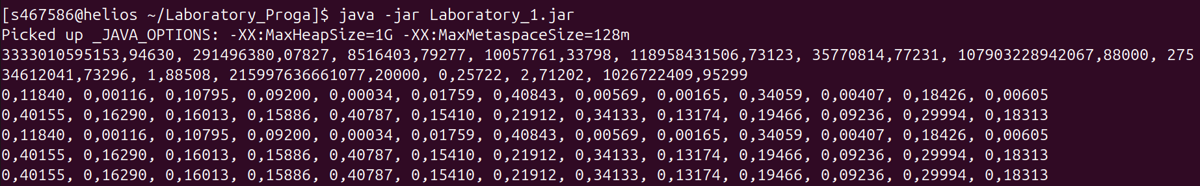Рисунок 2: Результат работы запуска №1
Запуск №2 (см Рисунок 3):
0,28078, 246442939010,21540, 82566324,41341, 782072984030,55070, 0,69289, 23,61202, 0,74871, 10,13025, 174565099,77732, 12,25382, 6524119,51661, 511259281,97907, 3858981423073,65330
0,00347, 0,00091, 0,00241, 0,02037, 0,06194, 0,42059, 0,00001, 0,35306, 0,00003, 0,00795, 0,13660, 0,00331, 0,13447
0,09441, 0,42586, 0,15500, 0,43221, 128,00964, 0,29124, 0,11498, 0,26846, 0,15859, 0,17744, 0,16256, 0,16990, 0,396090,00347, 0,00091, 0,00241, 0,02037, 0,06194, 0,42059, 0,00001, 0,35306, 0,00003, 0,00795, 0,13660, 0,00331, 0,13447
0,09441, 0,42586, 0,15500, 0,43221, 128,00964, 0,29124, 0,11498, 0,26846, 0,15859, 0,17744, 0,16256, 0,16990, 0,39609
0,09441, 0,42586, 0,15500, 0,43221, 128,00964, 0,29124, 0,11498, 0,26846, 0,15859, 0,17744, 0,16256, 0,16990, 0,39609
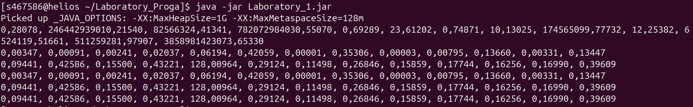Рисунок 3: Результат работы запуска №2

4. ВЫВОД ПО РАБОТЕ
Я понял некоторые особенности языка Java, изучил некоторые средства разработки, JDK и JRE, понял как работает компиляция и JAR-архивы. Разобрался с ипами данных в Java, работой с переменными, перенес свои знания о массивах и тому подобному из других языков на java. Изучил стандартную библиотеку Java — java.lang.Math. Также научился форматировать строки и работать с классами и методами в Java.

